Министерство науки и высшего образования Российской Федерации

Федеральное государственное бюджетное образовательное учреждение

высшего образования

**«КУБАНСКИЙ ГОСУДАРСТВЕННЫЙ УНИВЕРСИТЕТ»**

**(ФГБОУ ВО «КубГУ»)**

**Факультет компьютерных технологий и прикладной математики**

**Кафедра вычислительных технологий**

**ЛАБОРАТОРНАЯ РАБОТА №16**

**Дисциплина: Нейросетевые и нечеткие модели**

Работу выполнил: ____________________________________Мищенко Н.М.

Направление подготовки: 02.03.02 Фундаментальная информатика и информационные технологии

Преподаватель: ______________________________________А.А. Крамаренко

**Цель работы**

Целью работы является изучение принципов функционирования искусственных нейронных сетей (НС).

**Индивидуальное задание**

1. Реализовать обучение нейронной сети по варианту из таблицы.



Рисунок 1 – Таблица с заданиями

**Результат решения данной задачи:**

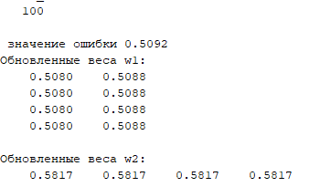

**Вывод:**

Изучили процедуры настройки параметров персептронных нейронных сетей и реализацию правил настройки в системе MATLAB.